LAPORAN KASUS
Blok Parasternal Pada Koreksi Tetrallogy of Fallot
Parasternal Intercostal Block for Tetrallogy of Fallot Repair
Muhammad Rizqan Khalidi*, Yudi Hadinata**
*Laboratorium Anestesiologi dan Terapi Intensif Fakultas Kedokteran Universitas Mulawarman, Samarinda, Indonesia
**SMF Anestesi dan Perawatan Intensif Pascabedah, Rumah Sakit Jantung dan Pembuluh Darah Harapan Kita, Jakarta, Indonesia
Korespondensi rizqan.khalidi@gmail.com

ABSTRACT
Background: High dose opioid during cardiac surgery are associated with prolonged intubation which have been correlated with increase of length of stay, morbidity and mortality. Regional and neuraxial anesthesia has been used for pain management to decrease opioid dose. Newer techniques such as parasternal block, pectoral block or erector spinae block have been developed to minimize complications of regional anesthesia.
Case: We performed parasternal intercostal block in a 10 years old girl who underwent Tetrallogy of fallot repair. Laboratories finding within normal limit. ASA physical status is 4 with cyanotic congenital heart disease. Opioid only used at the time of induction. Bupivacaine 0,25% total volume 40 ml with epinephrine 1:200000 bilateral injection, each 20 ml, were given pre incision.
Discussion: Hemodynamic were stable during surgery without sign of pain response. There is no rescue dose opioid given during surgery. Patient was extubated at the end of surgery.
Conclusion: Parasternal intercostal block is effective as adjuvant for general anesthesia in cardiac surgery. This technique facilitates a reduction in opioid dose allowing patients to be extubated earlier.
Keywords: bupivacaine, cardiac surgery, opioid, parasternal intercostal block, tetrallogy of fallot
ABSTRAK
Latar belakang: Opioid dosis tinggi selama pembedahan jantung berhubungan dengan waktu intubasi yang memanjang dan mengakibatkan peningkatan lama perawatan, mobiditas dan tingkat mortalitas. Anestesi regional dan neuraxial telah digunakan untuk tatalaksana nyeri untuk mengurangi dosis opioid. Tekhnik terbaru seperti blok parasternal, pectoral dan erector spinae telah dikembangkan untuk meminimalisir komplikasi dari anestesi regional.
Kasus: Kami melakukan blok parasternal pada gadis berusia 10 tahun yang menjalani prosedur koreksi Tetrallogy of fallot. Hasil laboratorium dalam batas normal. Status fisik ASA adalah 4 dengan penyakit jantung bawaan sianotik. Opioid hanya digunakan saat induksi. Injeksi bilateral dari bupivacaine 0,25% ditambah epinephrine 1:200000 dengan total volume 40 ml diberikan masing-masing 20 ml pra insisi.
Pembahasan: Hemodinamik pasien stabil selama pembedahan tanpa tanda-tanda respon terhadap nyeri. Tidak ada penambahan dosis opioid selama pembedahan. Pasien di ekstubasi pada saat pembedahan selesai.
Kesimpulan: Blok parasternal efektif sebagai adjuvan pembiusan umum pada pembedahan jantung. Tekhnik ini memfasilitasi penurunan dosis opioid yang membantu pasien untuk bisa di ekstubasi lebih dini.
Kata kunci: blok parasternal, bupivacaine, opioid, pembedahan jantung, Tetrallogy of fallot

PENDAHULUAN
Nyeri intra dan postoperatif yang tidak tertangani dengan baik pada pembedahan jantung berperan terhadap peningkatan morbiditas dan mortalitas.¹ Kondisi proinflamasi yang diperburuk oleh kerusakan pada miokard selama periode cardiopulmonary bypass (CPB) juga dapat menyebabkan nyeri postoperatif yang memanjang. Secara tradisional, penggunaan opioid dosis tinggi selama pembedahan jantung bertujuan untuk melemahkan respon fisiologis terhadap nyeri pembedahan dan nyeri postoperatif selama terintubasi.^{2–4} Namun hal ini seringkali dikaitkan dengan peningkatan risiko terjadinya ventilator associated pneumonia (VAP) dan intubasi yang memanjang yang berhubungan dengan mortalitas yang lebih tinggi, lama perawatan di ICU yang memanjang, dan lama perawatan di rumah sakit yang memanjang. Dengan tujuan memperbaiki outcomes pada pasien pembedahan jantung maka dikembangkanlah tekhnik multimodal analgesia dan penggunaan tekhnik anestesi regional pada pembedahan jantung.^{2,3,5,6}
Penggunaan tekhnik regional anestesi pada pembedahan jantung dimulai dengan tekhnik epidural thoracal dan blok paravertebral. ^{5,7} Untuk mengurangi resiko terjadinya komplikasi seperti epidural hematoma dan pneumothorax, maka dikembangkanlah beberapa tekhnik baru seperti blok parasternal, pectoral dan erector spinae. ^{8,9}
Parasternal intercostal nerve block (PSI) atau blok parasternal secara prinsip menghambat anterior cutaneus intercostalis nerve dan sering digunakan sebagai adjuvan untuk manajemen nyeri paska pembedahan jantung.^{8,10,11} Blok ini bertujuan untuk mengurangi rangsangan nosiseptif pada sternal sehingga bisa berperan sebagai preemptive analgesia dan mengurangi proses input afferen yang bisa menimbulkan amplifikasi rasa nyeri postoperatif.⁸
Berikut kami melaporkan penggunaan blok parasternal pada pasien yang menjalani prosedur Tetrallogy of fallot repair.
KASUS
Pasien adalah seorang anak perempuan berusia 10 tahun 9 bulan. Pasien memiliki kelainan jantung diketahui sejak usia 1,5 tahun dengan keluhan biru. Saat ini pasien tidak ada keluhan. Pasien memiliki riwayat operasi abcess cerebri di tahun 2020.
Pada pemeriksaan fisik, berat badan 32 kg, tinggi badan 134 cm, dan BSA 1,09 m². hemodinamik stabil dengan nafas spontan 20x/menit saturasi oksigen 66%. Tekanan darah 86/55 mmHg, nadi 95x/menit, akral hangat. Kesadaran composmentis, reflek cahaya baik. Fungsi motorik dan sensorik baik.
Pemeriksaan laboratorium sebelum dilakukan operasi pada tanggal 3 Januari 2022 disajikan pada tabel 1. Pada rontgen dada menunjukkan pembesaran jantung disertai apex yang terangkat dan pinggang jantung yang menghilang (Gambar 1).

Tabel 1. Hasil Laboratorium Sebelum Operasi (3 Januari 2022)
Hb | 17.8 | Ht | 52,7 | Leukosit | 8290 | Trombosit | 288000 | Gol. Darah | B+ | LED | 6
PT | 11.9 | APTT | 30.1 | INR | 1.15 | Albumin | 4.3 | Ur | 17.69 | Cr | 0.62
Na | 137 | K | 5.0 | Cl | 102 | SGOT | 16 | SGPT | 24 | eFGR | >75

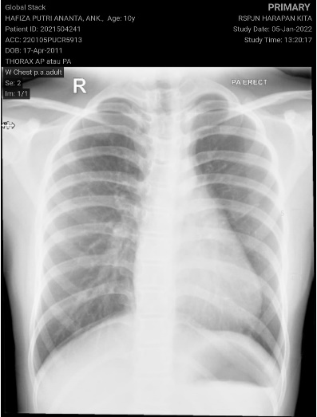
Gambar 1. Hasil Rontgen Thorax

Pada pemeriksaan Transthoracic Echocardiography diperoleh situs solitus, AV-VA concordance, All PV to LA, VSD subaortic R-L shunt, overiding aorta (-), ASD (-), PDA (-), fungsi sistolik LV baik (EF by TEICH 72,3%), kontraktilitas RV baik (TAPSE 1,77 cm), PS infundibular severe, PG 73 mmHg, katup lain baik, arcus aorta di kiri, coarctatio aorta (-), kolateral (+). PA konfluens: RPA 11.3 mm, LPA 11,2 mm. AoD 11,2 mm, McGoon 2.01. Kesimpulan sesuai dengan gambaran TOF. Pasien dinilai dengan status fisik ASA 4.
Persiapan anestesi antara lain dengan memberikan edukasi kepada pasien dan keluarga meliputi persiapan sebelum operasi (puasa), persiapan komponen darah dan penjelasan tentang proses anestesi yang akan dilakukan beserta risiko efek samping dan komplikasinya.
Di hari operasi, pasien masuk ke kamar operasi dan dilakukan pemasangan monitor elektrokardiografi (EKG) dan saturasi oksigen. Pasien kooperatif sehingga dilakukan induksi inhalasi dengan sevoflurane 8 vol%. Setelah pasien tertidur dilakukan pemasangan infus ukuran 20 G dan kateter arteri invasif di arteri radialis kiri. Hemodinamik saat itu terpantau stabil dengan tekanan darah 93/52 mmHg, laju jantung 78x/menit, dan laju nafas 20x/menit saturasi 88% dengan oksigen 100%. Selanjutnya diberikan fentanyl 50 µg dan pelumpuh otot rocuronium 30 mg. Setelah onset obat tercapai pasien diintubasi dengan ETT nomor 6.0 cuff dengan batas 18 cm di bibir. Suara nafas terdengar sama, lalu dilakukan pengaturan ventilasi mekanik dengan pressure control P insp 12, laju nafas 16x/menit, positive end expiratory pressure (PEEP) 5, dengan I:E ratio 1:2 dan fraksi oksigen 60%. Selanjutnya dilakukan pemasangan probe trans esophageal echocardiography (TEE) intra esofagus dan probe suhu intra nasal. Kemudian dilakukan kanulasi vena sentral di vena jugularis interna kanan. Setelah pemasangan kateter vena sentral dilakukan blok parasternal dengan bantuan ultrasonography (USG) untuk mengidentifikasi otot pectoralis mayor dan otot intercostal di lateral sternum sesuai garis parasternal setelah sebelumnya area punksi diberi tanda (gambar 2). Kemudian dilakukan desinfeksi area blok dilanjutkan dengan punksi dan jarum diteruskan sehingga terlihat diantara kedua otot tersebut (gambar 3). Obat lokal anestesi selanjutnya diinjeksikan setelah sebelumnya dilakukan aspirasi untuk memastikan jarum tidak didalam pembuluh darah. Regimen yang diberikan adalah bupivacaine 0,25% ditambah epinefrin 1:200000 total volume 40 ml diberikan secara bilateral masing-masing 20 ml. Terlihat dari USG anestesi lokal mengisi ruang interkostal diantara otot pectoralis mayor dan otot intercostalis (gambar 4).

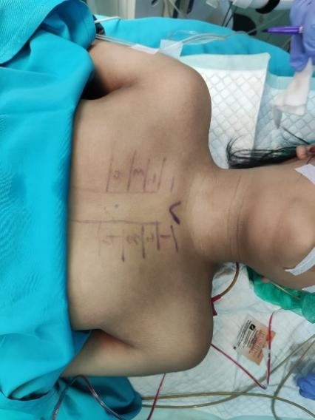
Gambar 2. Area Punksi diberi tanda

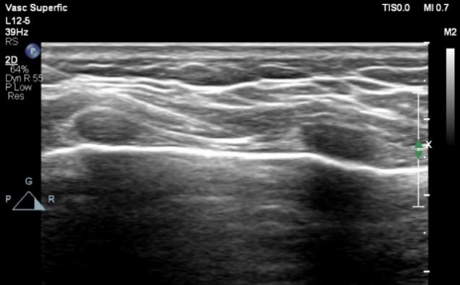
Gambar 3. Jarum Tampak Diantara Otot Pectoralis Mayor dan Otot Intercostal di Lateral Sternum Sesuai Garis Parasternal

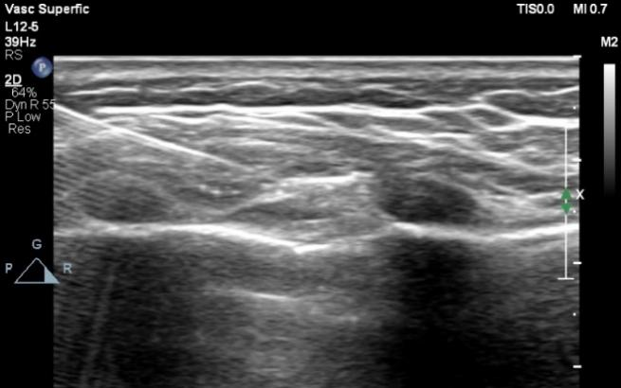
Gambar 4. Anestesi Lokal Mengisi Ruang Interkostal Diantara Otot Pectoralis Mayor dan Otot Intercostalis

Setelah drapping dan time-out dilakukan insisi median sternotomy. Hemodinamik saat insisi dilakukan terkesan stabil tanpa ada peningkatan parameter >20% (grafik 1). Selama pembedahan tidak dilakukan pemberian opioid tambahan. Kedalaman anestesi dipertahankan dengan inhalasi sevofluran 1 vol% dan pemberian pelumpuh otot rocuronium 10 mg iv secara berkala setiap 1 jam. Sebelum masuk kedalam mesin bypass terjadi spell yang ditandai dengan peningkatan laju nadi 119x/menit, penurunan tekanan darah 66/43 mmHg dan saturasi 66% yang diatasi dengan pemberian cairan kristaloid, peningkatan fraksi oksigen hingga 100% dan mempercepat proses bypass. Periode weaning hingga pasca bypass, hemodinamik dipertahankan dengan inotropik dobutamine 5 mcg/kg/menit.
Pembedahan berlangsung selama 4 jam 47 menit, dengan waktu periode bypass selama 162 menit dan periode crossclamp 83 menit.Total perdarahan 150 ml, produk darah PRC 100 ml, FFP 420 ml, Trombosit 90 ml. Total urin 1320 ml.
Prosedur yang dilakukan adalah TOF repair dengan TAP, left pulmonary artery repair dengan pericardial patch, potong patent ductus arteriosus (PDA), serta Atrial Septal Defect (ASD) closure.
Setelah prosedur pembedahan selesai dilakukan ekstubasi pada pasien. Selanjutnya pasien ditransfer ke ICU untuk perawatan pasca bedah lebih lanjut. Saat dipindah ke ICU pasien tampak tenang dengan hemodinamik tekanan darah 116/72 mmHg, laju jantung 104x/menit, laju nafas 24x.menit saturasi oksigen 100% dengan binasal 4 lpm dan skala nyeri 1-3. Pasien di rawat di ICU selama 2 hari sebelum pindah ke ruang perawatan biasa.
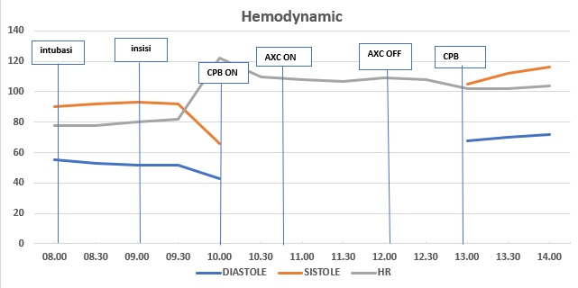

Grafik 1. Hemodinamik Selama Operasi

PEMBAHASAN
Tetralogy of Fallot (TOF) merupakan salah penyakit jantung bawaan golongan sianosis, angka kejadian 10-26,2% dari semua penyakit jantung bawaan, pada pria dan wanita terjadi 3-5 setiap 10.000 kelahiran hidup. ¹² Tanda khas malformasi dari TOF adalah ventricular septal defect (VSD), right ventricular hypertrophy, overriding aorta dan stenosis katup pulmonal.¹³ Mayoritas bayi dengan TOF asianosis saat lahir, di usia 6 bulan sebagian besar akan mengalami sianosis dan “hypoxic spell”. Hal tersebut terjadi sebagai akibat dari peningkatan obstruksi RVOT sehingga darah dari ventrikel kanan akan masuk kedalam ventrikel kiri dan ke dalam sirkulasi sistemik melalui VSD (shunt kanan ke kiri) yang mengakibatkan desaturasi. Gejala klinis pasien akan sangat bergantung dari tingkat obstruksi RVOT. Pasien dengan obstruksi minimal bisa saja tanpa gejala pada awalnya, atau ada gejala sianosis dan tachypnea ketika mengerahkan tenaga seperti saat menangis, menyusu atau buang air besar. Obstruksi sedang sampai berat menghasilkan gejala sianosis lebih awal dan hypoxic spell. Gejala ini muncul selama masa bayi atau usia balita dan menurun ketika usia 4-5 tahun, namun apabila tidak memperoleh perawatan yang cepat dan memadai maka sianosis dan hipoksia akan memberat sehingga menyebabkan sinkop bahkan kematian.¹⁴ Untuk menentukan diagnosa dan evaluasi diperlukan rontgen dada, elektrokardiogram (EKG) dan echocardiography.¹⁵ Rontgen dada pasien dengan TOF menunjukkan apeks jantung yang mengarah ke atas yang menunjukkan hipertrofi ventrikel kanan dan segmen paru yang cekung sehingga tampak jantung berbentuk seperti sepatu bot. Pada EKG untuk melihat tanda-tanda pembesaran atrium kanan dan hipertrofi ventrikel kanan yang ditunjukkan oleh penyimpangan sumbu kanan, gelombang R menonjol secara anterior dan gelombang S secara posterior, gelombang T tegak di V1 (abnormal setelah 7 hari kehidupan hingga usia 10 tahun) dan pola qR di lead prekordial kanan, gelombang R yang tinggi di sadapan prekordial kanan dan gelombang S yang dalam di sadapan prekordial kiri.¹⁴
Echocardiography merupakan gold standard yang dapat menunjukkan tingkat keparahan obstruksi ventrikel kanan, lokasi dan kerusakan septum ventrikel dan menilai anomali atau varian yang terkait dengan arteri koroner dan lengkung aorta. Koreksi TOF dapat menunjukkan hasil yang baik yang mengarah ke meningkatnya populasi pasien anak dan dewasa yang hidup dengan kondisi ini.¹²
Pada pasien ini dari anamnesa, pemeriksaan fisik dan penunjang sesuai dengan gambaran klinis TOF. Pasien juga memiliki riwayat abses otak 2 tahun sebelum pembedahan TOF.
Tindakan operasi tentunya menyebabkan nyeri yang berat, sehingga diperlukan pembiusan yang efektif sesuai dengan kondisi pasien. Manajemen nyeri yang digunakan pada umumnya adalah penggunaan opioid, namun efek opioid tersebut menyebabkan efek samping seperti mual, muntah, depresi pernafasan, dan ekstubasi yang tertunda. Saat ini mulai dikembangkan strategi analgetik multimodal dan tekhnik regional pada pembedahan jantung yang bertujuan mengurangi dosis penggunaan opioid saat perioperatif.^{3,4}
Tehnik regional anestesi yang dikembangkan salah satunya adalah blok parasternal. Blok parasternal merupakan salah satu anastesi regional dengan melakukan blok pada nervus intercostal cutaneus anterior.^{8,10,11} Blok parasternal terdiri dari penyuntikan anestesi lokal antara musculus pectoralis mayor dan musculus intercostal eksternal di lateral sternum, tempat keluarnya cabang cutaneous anterior dari nervus instercostal. Penggunaan blok parasternal memungkinkan analgesia pada dinding dada medial dari garis midaksilaris ke sternum.¹⁶
Blok parasternal relatif non invasif, sederhana dan dapat dilakukan dengan cepat. ^{10,16} Anastesi lokal tersebut juga dapat menyebar keruang intercostal kedua sehingga pada salah satu studi kasus penggantian katup aorta dengan Right Anterior Minimally Invasive Thoracotomy (RMIT) cukup dilakukan tehnik single injection. Namun pemberian infus tetap diberikan sebagai alternatif untuk nyeri pasca operasi.¹⁶
Blok parasternal efektif mengurangi nyeri pasca operasi dan kebutuhan analgetik adjuvant. Tindakan blok parasternal dapat dilakukan sebelum atau di akhir prosedur pembedahan dengan tujuan untuk menghindari atau mengurangi penggunaan opioid perioperatif.^{8,16}
Efek penggunaan blok parasternal dapat menguntungkan karena dapat menurunkan penggunaan opioid pasca operasi. Pada pasien dewasa yang menerima blok parasternal penggunaan dosis morfin dalam 4 jam pasca operasi dapat diturunkan dan ekstubasi dini dapat dilakukan. Temuan yang sama juga didapatkan pada pasien pediatrik, dimana dari uji acak 30 anak yang menjalani operasi jantung dengan pengguanaan blok ini menunjukkan penurunan dosis opioid dan mempercepat waktu ekstubasi.^{3,7}
Tehnik pembiusan ini juga dapat diberikan pada pasien yang diberikan antikoagulan sebelum operasi. Blok parasternal sangat menguntungkan dan efektif untuk menghilangkan nyeri akut pasca operasi, namun tidak efektif untuk nyeri kronis pasca operasi.¹⁰ Pasca operasi dalam 24 jam biasanya muncul beberapa komplikasi akibat penggunaan opioid (mual, muntah, perut kembung, depresi nafas). Pada blok parasternal dapat menurunkan munculnya efek komplikasi tersebut.⁸
Blok parasternal dilakukan dengan panduan ultrasound sehingga penyuntikan dapat dilakukan sesuai target (gambar 5). Pembiusan diberikan pada dinding dada anterior yang dipersarafi oleh nervus intercostalis anterior. Lokasi suntikan di 2 cm lateral dari sternum diantara m. pectoralis mayor dan m, intercostalis.¹¹ Setelah dilakukan disinfektan pada dinding dada, transduser ditutup dengan selongsong steril diletakkan melintang di daerah tulang rawan costae sejajar dengan sternum. Jarum dengan ukuran 22-gauge atau jarum Tuohy 5 cm dimasukkan 2 cm lateral dari garis tengah dan berorientasi antara otot pectoral major dan external intercostal. Selanjutnya diberikan pemberian anestesi lokal setelah dipastikan ujung jarum tidak di dalam pembuluh darah. Akan tampak penyebaran larutan pada otot intercostal eksternal menunjukkan posisi jarum yang akurat.^{8,9}

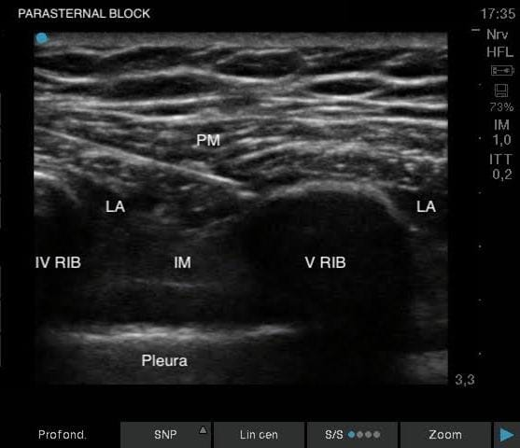
Gambar 5. Tampilan USG Blok Parasternal¹⁷

Pada pasien ini blok parasternal dilakukan dengan bimbingan USG pra insisi bedah dengan tujuan mengurangi nyeri dan menurunkan kebutuhan penggunaan opioid. Berdasarkan respon hemodinamik tidak didapatkan peningkatan hemodinamik yang bermakna selama insisi, pemasangan retraktor dada, dan sepanjang pembedahan. Opioid hanya diberikan di awal induksi yaitu fentanyl dengan dosis 50 mcg. Hemodinamik yang stabil dan minimalnya penggunaan opioid pasien diputuskan untuk di ekstubasi didalam kamar operasi setelah prosedur pembedahan selesai. Pasca ekstubasi pasien tampak tenang dan dapat ditransfer ke ICU dengan hemodinamik yang stabil dan skala nyeri yang memadai.

KESIMPULAN
Blok parasternal dapat secara efektif berperan sebagai adjuvan pembiusan umum pada pembedahan jantung. Tekhnik ini memfasilitasi penurunan dosis opioid yang bisa meminimalisir efek samping maupun komplikasi akibat penggunaan opioid tersebut. Berkurangnya dosis opioid yang diberikan pasien memiliki kemungkinan yang lebih besar utuk bisa di ekstubasi lebih dini.
DAFTAR PUSTAKA
1. Krakowski JC, Hallman MJ, Smeltz AM. Persistent Pain After Cardiac Surgery: Prevention and Management. Semin Cardiothorac Vasc Anesth. 2021;25(4):289–300.
2. Loskutov O, Danchyna T, Dzuba D, Druzina O. The use of multimodal low-opioid anesthesia for coronary artery bypass grafting surgery in conditions of artificial blood circulation. Kardiochirurgia i Torakochirurgia Pol. 2020;17(3):111–6.
3. Raj N. Regional anesthesia for sternotomy and bypass—Beyond the epidural. Paediatr Anaesth. 2019;29(5):519–29.
4. Cakmak M, Isik O. Transversus Thoracic Muscle Plane Block for Analgesia After Pediatric Cardiac Surgery. J Cardiothorac Vasc Anesth [Internet]. 2021;35(1):130–6. Available from: https://doi.org/10.1053/j.jvca.2020.07.053
5. Jiang T, Ting A, Leclerc M, Calkins K, Huang J. Regional Anesthesia in Cardiac Surgery: A Review of the Literature. Cureus. 2021 Oct 16;
6. Monahan A, Guay J, Hajduk J, Suresh S. Regional Analgesia Added to General Anesthesia Compared With General Anesthesia Plus Systemic Analgesia for Cardiac Surgery in Children: A Systematic Review and Meta-analysis of Randomized Clinical Trials. Anesth Analg. 2019 Jan 1;128(1):130–6.
7. Caruso TJ, Lawrence K, Tsui BCH. Regional anesthesia for cardiac surgery. Vol. 32, Current Opinion in Anaesthesiology. Lippincott Williams and Wilkins; 2019. p. 674–82.
8. Chen H, Song W, Wang W, Peng Y, Zhai C, Yao L, et al. Ultrasound-guided parasternal intercostal nerve block for postoperative analgesia in mediastinal mass resection by median sternotomy: a randomized, double-blind, placebo-controlled trial. BMC Anesthesiol. 2021 Dec 1;21(1).
9. Knight PA, Lee C. Parasternal intercostal nerve block in cardiac surgery patients Peter A . Knight , MD Parasternal Intercostal Nerve Block in Post-Cardiac Surgery Patients : A randomized , controlled trial of extended-release liposomal bupivacaine ( Exparel ® ) versus pla. 2018;1–25.
10. DoǍan Bakl E, Kavrut Ozturk N, AyoǍlu RU, Emmiler M, Karsll B, Uzel H. Effects of parasternal block on acute and chronic pain in patients undergoing coronary artery surgery. Semin Cardiothorac Vasc Anesth. 2016 Sep 1;20(3):205–12.
11. Kelava M, Alfirevic A, Bustamante S, Hargrave J, Marciniak D. Regional Anesthesia in Cardiac Surgery: An Overview of Fascial Plane Chest Wall Blocks. Anesth Analg. 2020;127–35.
12. Bedair R, Iriart X. Educational series in congenital heart disease: Tetralogy of fallot: Diagnosis to long-term follow-up. Echo Res Pract. 2019;6(1):R9–23.
13. Valente AM, Geva T. How to image repaired tetralogy of fallot. Circ Cardiovasc Imaging. 2017;10(5):1–12.
14. Hayes-Lattin M, Salmi D. Educational Case: Tetralogy of Fallot and a Review of the Most Common Forms of Congenital Heart Disease. Acad Pathol. 2020;7.
15. Eva Miranda Marwali, Yoel Purnama, Poppy Surwianti Roebiono. Modalitas Deteksi Dini Penyakit Jantung Bawaan di Pelayanan Kesehatan Primer. J Indones Med Assoc. 2021;71(2):100–9.
16. Ellouze O, Missaoui A, Berthoud V. Parasternal pectoral block for right anterior minimally invasive thoracotomy in cardiac surgery Conflict of Interest : Source of Funding Statement : Acknowledgements : Author ’ s contributions : Introduction : J Cardiothorac Vasc Anesth. 2020;34(2):450–3.
17. Sepolvere G, Fusco P, Tedesco M, Scimia P. Bilateral ultrasound-guided parasternal block for postoperative analgesia in cardiac surgery: Could it be the safest strategy? Reg Anesth Pain Med. 2020;45(4):316–7.

